SALTA, 11 DIC 2001

DECRETO Nº 2445

SECRETARÍA GENERAL DE LA GOBERNACIÓN

VISTO el Programa de Calidad en los Servicios Públicos que prestan las organizaciones dependientes del Poder Ejecutivo Provincial, instrumentado a partir del Decreto Nº 3062/99; y,

CONSIDERANDO que deben aprobarse el calendario y la herramienta de trabajo para el año 2.002 a fin de continuar con las mejoras en la prestación de los citados servicios, incorporándose los requerimientos y estándares necesarios para la puesta en marcha de las técnicas de gestión de calidad, que como modelo de organización identificarán a la Administración de Salta;

Por ello,

EL GOBERNADOR DE LA PROVINCIA DE SALTA

D E C R E T A:

Artículo 1º.- Apruébase el Modelo de Gestión hacia la Calidad de los Servicios Públicos prestados por el Poder Ejecutivo Provincial, contenido en el presente y en su calendario y fichas.-

Artículo 2º.- Las unidades de organización previstas en el presupuesto vigente que corresponda, dependientes del Poder Ejecutivo Provincial, deberán gestionar el desarrollo de las técnicas para la mejora de sus servicios indicadas en el presente, según el detalle y con la determinación explícita de los niveles o estándares de calidad, como plazos, información a la Oficina de Calidad de los Servicios, horarios, y procesos aplicables, que se expresan para cada una:

FICHA 1: Sistema para la Recepción de Quejas, Reclamos y Sugerencias.-
FICHA 2: Cartas de Servicios y Actualización.-
FICHA 3: Autoevaluación.-
FICHA 4: Codificación de la Normativa.-
FICHA 5: Sistema de Detección de Errores.-
FICHA 6: Planificación Operativa.-
FICHA 7: Indicadores de Gestión.-
FICHA 8: Sondeos de Opinión.-
FICHA 9: Capacitación en Gestión de Calidad.-
FICHA 10: Cartelería de Identificación de Oficinas Públicas.-
FICHA 11: Identificación de los Agentes Públicos.-
FICHA 12: Manuales de Misiones y Funciones.-
FICHA 13: Manuales de Procedimientos.-
FICHA 14: Programas de Fomento.-

FICHA 15: Acciones de Protección del Ambiente.-
FICHA 16: Análisis de los Costos de la no calidad.-
FICHA 17: Inventario de Procesos.-
FICHA 18: Estándares de Procesos.-
FICHA 19: Cumplimiento de las Normas de Medicina, Higiene y Seguridad en
el Trabajo.-
FICHA 20: Encargado de Calidad dentro de la Unidad de Organización.-
FICHA 21: Habilitación o Mantenimiento de Accesos a la Administración.-
FICHA 22: Planes para el Trabajo.-
FICHA 23: Trabajos en Equipo.-
FICHA 24: Elaboración de una Guía de Mejora Continua.-
FICHA 25: Informatización de los Procesos.-
FICHA 26: Control de la Demora.-
FICHA 27: Difusión de los Servicios.-

FICHA 28: Determinación de los Índices de Percepción de Calidad de los

Servicios.-
FICHA 29: Decálogo de los Derechos de los Ciudadanos.-
FICHA 30: Evaluación Global de la Administración.-

Artículo 3º.- Las unidades de organización o dependencias del Poder Ejecutivo Provincial que por sus misiones o funciones respectivamente, sean autoridad de aplicación o competentes en una materia determinada en este decreto, deberán colaborar con la Oficina de Calidad de los Servicios o el organismo ejecutor para la puesta en marcha de las técnicas antes descriptas. La Oficina de Calidad de los Servicios podrá determinar si una unidad de organización puede no aplicar una técnica específica, de acuerdo a la naturaleza de los servicios públicos a su cargo, lo que deberá informarse anualmente en la evaluación global de la Administración dependiente del Poder Ejecutivo Provincial.-

Artículo 4º.- Autorízase la emisión de la cantidad suficiente de ejemplares con forma de guía de trabajo para todas las unidades de organización dependientes del Poder Ejecutivo Provincial.-

Artículo 5º.- El Secretario General de la Gobernación en su calidad de autoridad de aplicación queda autorizado a emitir las disposiciones y medidas que sean necesarias para la aplicación de este decreto.-

Artículo 6º.- El presente decreto, su calendario y fichas se entienden modificatorios de las disposiciones administrativas referidas a cada técnica de gestión de calidad.-

Artículo 7º.- La Dirección General de Planeamiento y Control Presupuestario deberá prever la asignación en el nomenclador general de gastos, para el rubro “Gestión de Calidad”, en la jurisdicción Gobernación, partida a la que se imputarán los gastos que demande el cumplimiento de este decreto.-

Artículo 8º.- El presente decreto será refrendado por el Señor Secretario General de la Gobernación.-

Artículo 9º.- Comuníquese, publíquese en el Boletín Oficial y archívese.-

CALENDARIO

Cada unidad de organización es responsable de las siguientes actividades:

2º Quincena de diciembre de 2001:

- Cumplir con el Informe correspondiente al Decreto 3009/00 (ver Ficha 1) - Sistema para la Recepción de Quejas, Reclamos y Sugerencias, completando el Formulario con los 18 parámetros establecidos.

- Emitir o Actualizar la Carta de Servicios con los compromisos para el año 2002 (ver Ficha 2).

Hasta el 28 de febrero de 2.002:

- Designar y comunicar a la Oficina de Calidad de los Servicios el Encargado de Calidad (ver Ficha 20).

Hasta el 15 de marzo de 2002:

- Presentar Informe de Autoevaluación (ver Ficha 3).

30 de abril de 2002:

- Presentación del listado de normas aplicables a los servicios de la unidad de organización (ver Ficha 4).

Durante el año 2.002:

- Controlar con el sistema de detección de errores el 50% de los procesos (ver Ficha 5).

- Trabajar con planificación operativa el 10% de los procesos (ver Ficha 6).

- Determinar dos indicadores de gestión (ver Ficha 7).

- Realizar un sondeo de opinión (ver Ficha 8).

- Capacitar en calidad a un agente cada diez (ver Ficha 9).

- Señalizar el 100% de oficinas (ver Ficha 10).

- Identificar el 100% del personal (ver Ficha 11).

- Proyectar el manual de misiones y funciones (ver Ficha 12).

- Aprobar el manual de procedimientos de por los menos el 10% de los procesos (ver Ficha 13).

- Aplicar el Decreto Nº 2594/00 (ver Ficha 14).

- Realizar por lo menos una acción, actividad, programa o proyecto destinado a preservar, proteger, defender, mejorar o restaurar el medio ambiente en general (ver Ficha 15).

- Suprimir por lo menos un costo adicional que no añada valor al servicio a través de la corrección de errores (ver Ficha 16).

- Inventariar el 100% de los procesos (ver Ficha 17).

- Estandarizar el 50% de los procesos (ver Ficha 18).

- Hacer el plan para el cumplimiento de las normas de medicina, higiene y seguridad en el trabajo (ver Ficha 19).

- Habilitar un acceso más a la Administración (ver Ficha 21).

- Hacer un plan para el trabajo (ver Ficha 22).

- Hacer un trabajo en equipo (ver Ficha 23).

- Definir un resultado más a conseguir (ver Ficha 24).

- Agregar informatización en los procesos de acuerdo a recursos (ver Ficha 25).

- Detectar e informar los procesos con demoras y las soluciones propuestas (ver Ficha 26).

- Ampliar la difusión de los servicios (ver Ficha 27).

- Cuantificar los datos para la determinación del índice de percepción de calidad de los servicios y determinar por lo menos uno (ver Ficha 28).

- Organizar el Decálogo de los Derechos del Ciudadano (ver Ficha 29).

- Integrar la evaluación global (ver Ficha 30).

FICHA 1 – SISTEMA PARA LA RECEPCIÓN DE QUEJAS, RECLAMOS Y SUGERENCIAS.-

Las unidades de organización o dependencias de las mismas, según convenga de acuerdo a las características de los servicios que prestan, forman parte del sistema para la recepción de quejas, reclamos y sugerencias, establecido mediante Decreto Nº 3009/00.-

En el citado decreto se aprueban los conceptos, principios, finalidad, objetivos, criterios, características y componentes que debe reunir el sistema para los servicios dependientes del Poder Ejecutivo Provincial.-

Conforme al artículo 4º todas las unidades de organización deben comunicar a la Oficina de Calidad de los Servicios el contenido de las quejas, reclamos y sugerencias que recepcionan, cualquiera sea la vía de acceso.-

Los informes son semestrales, a razón de dos por año, y deben presentarse durante las primeras quincenas de julio y diciembre respectivamente.-

A fin de unificar los informes se ha elaborado una planilla para distribuir las quejas, reclamos y sugerencias según el parámetro de calidad de los servicios. El modelo se agrega a esta descripción.-

Conforme al artículo 12º del Decreto Nº 3062/99, la evaluación global de la Administración se realiza sobre la base de las autoevaluaciones de los distintos organismos y los informes del sistema para la recepción de quejas, reclamos y sugerencias, por lo que el cumplimiento de esta ficha es esencial para la evaluación del conjunto de los servicios públicos dependientes del Poder Ejecutivo Provincial. -

Además de lo expresado en el punto anterior, el sistema para la recepción de quejas, reclamos y sugerencias también determina el índice de percepción de la calidad de los servicios, en virtud que cada queja o reclamo afecta el parámetro respectivo de formación del guarismo del índice, a razón de 1=25 para quejas y reclamos.-

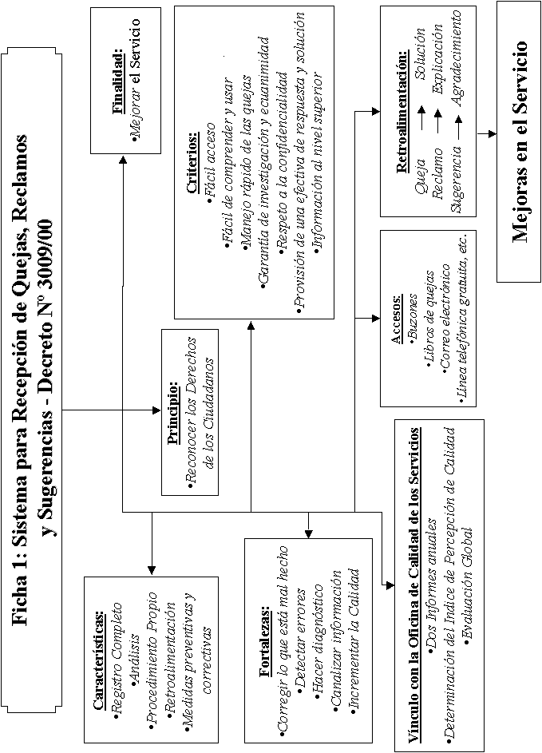
Jurisdicción:
Unidad de Organización:
Dependencias que incluye:
2º Semestre 2001

Parámetro | Quejas | Reclamos | Sugerencias | Felicitaciones
- Celeridad en la Atención
- Claridad en las Explicaciones
- Amabilidad
- Personal Idóneo
- Asesoramiento
- Estado del Trámite
- Resolución Eficaz de las necesidades
- Identificación de Oficinas y Personal
- Horario Amplio
- Horario Continuo
- Confiabilidad
- Fiabilidad en los Trámites
- Comunicación Fluida
- Condiciones Ambientales
- Instalaciones
- Acceso por Teléfono o Internet
- Folletos y Formularios
- Buenas Comunicaciones
Totales

Firma y Sello de Autoridad

Ciudadano | Domicilio | Teléfono | Fecha de Reclamo, Queja o Sugerencia | Parámetro

Firma y Sello de Autoridad

FICHA 2 – CARTAS DE SERVICIOS Y ACTUALIZACIÓN.-

Las unidades de organización deben emitir sus cartas de servicios conforme a las definiciones, contenidos y procedimientos establecidos en el Decreto Nº 3062/99 (artículos 3º, 4º, 5º, y 6º).-

Según las citadas normas la unidad de organización debe remitir a la Oficina de Calidad de los Servicios el proyecto de carta de servicios para el dictamen previsto en el artículo 14º inciso 6º del citado decreto.-

El proyecto se debe remitir en soporte papel y soporte informático para agregar a las páginas web que correspondan. El soporte papel debe remitirse en dos copias, estar firmado en todas la hojas por la autoridad superior de la unidad de organización, y no estar anillado, abrochado o foliado. Es importante tener en cuenta que la aprobación de la carta de servicios es del texto de la misma y no de su formato o presentación, por lo que no deben remitirse los modelos para la divulgación.-

La Oficina de Calidad de los Servicios, una vez emitido el dictamen favorable, remite el proyecto a la Oficina de Numeración de Leyes y Decretos de la Secretaría General de la Gobernación para que tramite la firma de la resolución delegada respectiva a cargo del Ministro o Secretario de la Gobernación que corresponda. Suscrita la resolución, es numerada en la citada Oficina, comunicada a la jurisdicción respectiva y enviada al Boletín Oficial.-

Las acciones divulgativas de las cartas de servicios están a cargo de la unidad de organización respectiva.-

Anualmente las cartas de servicios deben actualizarse. Este procedimiento se coordina en la Oficina de Calidad de los Servicios durante el mes de diciembre, a fin de que se aprueben los compromisos para el año siguiente a cargo de cada organización. El procedimiento consiste en lo siguiente: si existen modificaciones se inicia el proceso descripto anteriormente para la emisión, y si continua vigente el texto aprobado, debe remitirse nota expresando tal situación para registrar la vigencia (artículo 14 inciso 2º del Decreto Nº 3062/99).-

Conforme al artículo 9º del Decreto Nº 3062/99, la autoevaluación de las unidades de organización se realiza con el modelo aprobado y el seguimiento de la respectiva carta de servicios, por lo que la actualización de las mismas es importante a tenor de lo dispuesto en el artículo 11º del citado decreto.-

Durante la segunda quincena del mes de diciembre del año 2.001, las unidades de organización deberán tener aprobadas sus cartas de servicios o actualizaciones, incluyendo los compromisos para el año 2002.-

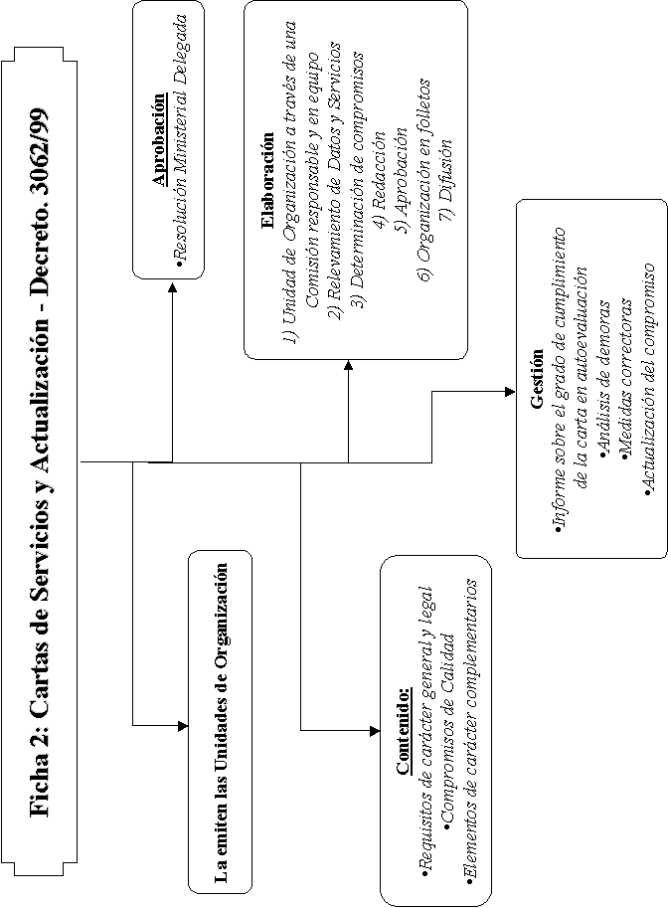

FICHA 3 – AUTOEVALUACIÓN.-

Todos los organismos dependientes del Poder Ejecutivo deberán autoevaluarse, conforme a lo dispuesto en los Artículos. 7º, 8º, 9º,10º, y 11º del Decreto 3.062/99.-

Las unidades de organización deben adoptar un modelo de autoevaluación propio o normatizado, y conjuntamente con el seguimiento de la carta de servicios, informar los resultados a la Oficina de Calidad de los Servicios.-

La autoevaluación comprende la medición de los niveles efectivos de prestación de los servicios a través de:

- Modelo de autoevaluación: Los organismos dependientes del Poder Ejecutivo Provincial deben contar con un modelo de autoevaluación de la calidad de las prestaciones. Este Modelo de autoevaluación permite a las unidades administrativas que lo implanten, conocer cuál es su situación y aprender de sus puntos fuertes y de sus áreas de mejora. La autoevaluación se convierte así en el elemento esencial de la mejora, ya que los resultados de la autoevaluación dan lugar necesariamente a la puesta en marcha de un plan de mejoras. El modelo puede ser propio o normatizado.-

- Seguimiento de la respectiva carta de servicios: Las unidades de organización deben elaborar un informe sobre el grado de cumplimiento de los compromisos declarados en la correspondiente carta, analizando las eventuales desviaciones y determinando las medidas correctoras oportunas. Tales medidas son la base de la actualización del compromiso o carta de servicio.-

Es conveniente que las jurisdicciones unifiquen los modelos de autoevaluación que deberán aplicarse a sus respectivas unidades de organización.-

Los informes de autoevaluación deben presentarse en la Oficina de Calidad de los Servicios el día 15 de marzo de 2.002 respecto a la gestión cumplida durante el año 2001.-

La autoevaluación es importante porque con dicho informe se elabora la evaluación global. Cada día hábil de atraso en la presentación de los informes implica la disminución de la puntuación en la escala que mide el cumplimiento de las organizaciones.-

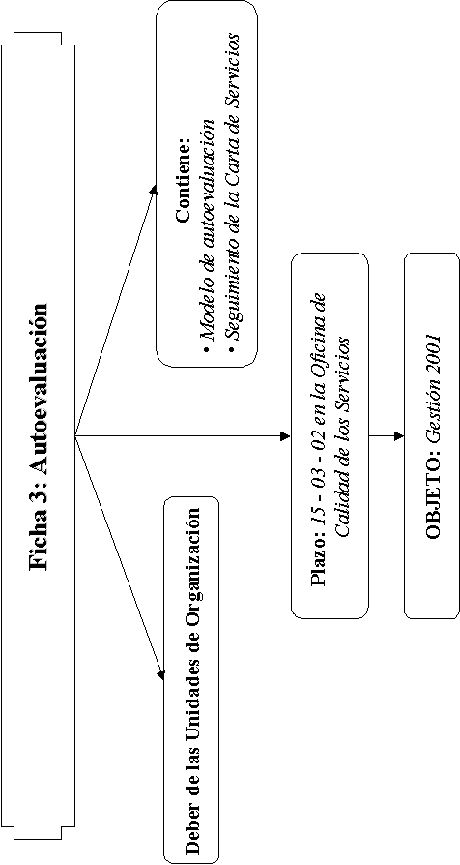
FICHA 4 – CODIFICACION DE NORMATIVA.-

Las unidades de organización deben tener codificada toda la normativa aplicable a cada una, con indicación precisa del contenido, numeración, actualizaciones, modificaciones, derogaciones, revocaciones, etc., naturaleza del instrumento legal, vigencia. La codificación debe permitir identificar fácilmente las normas por parte de la autoridad, los agentes y los ciudadanos, por lo que debe archivarse en cuerpo aparte con índices por materia, tipo de instrumento, numeración y correlatividad.-

El día 30 de abril de 2002 las unidades de organización deben presentar en la Oficina de Calidad de los Servicios el listado de normas aplicables a los servicios de cada una.-

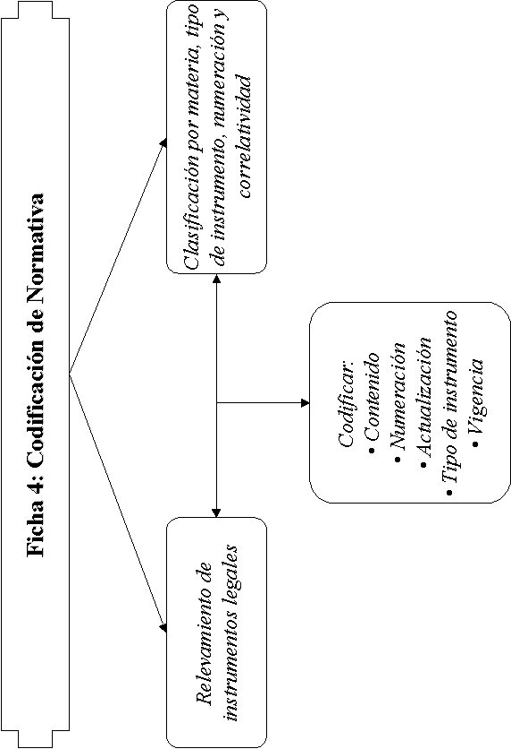

FICHA 5 – SISTEMA DE DETECCIÓN DE ERRORES.-

Tiene por objeto prevenir y corregir los errores gramaticales, de procedimientos, ortográficos, aritméticos, estratégicos, operativos, asignación de funciones y personal en los organismos de la administración pública. (Puede ser graficado o no, y con conocimiento de parte o de todo el personal de la organización).-

Durante el año 2002 el sistema deberá controlar, por lo menos, el 50 % de los procesos.-

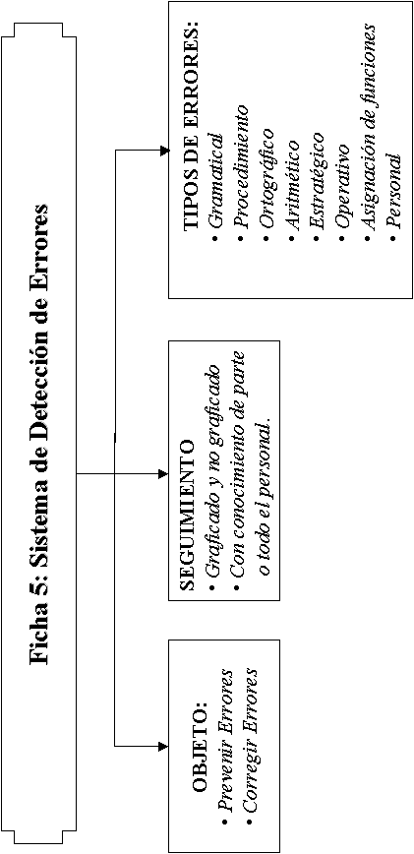

FICHA 6 – PLANIFICACIÓN OPERATIVA.-

Indicación y descripción de las operaciones que necesariamente deben cumplirse en los procesos o procedimientos para lograr las metas, con expresión de tiempos, objetivos, recursos, tareas, responsables y evaluación.-

A través de ella se examina cómo la unidad tiene en cuenta los principios de gestión de la calidad en su planificación general. También se evalúa si la unidad analiza la factibilidad y la coherencia de sus principales planes de actuación y si éstos se traducen en planes operativos de rango inferior realistas y con objetivos conocidos y asumibles por el personal.-

Durante el año 2002 se debe trabajar con planificaciones operativas, en por lo menos, el 10 % de los procesos.-

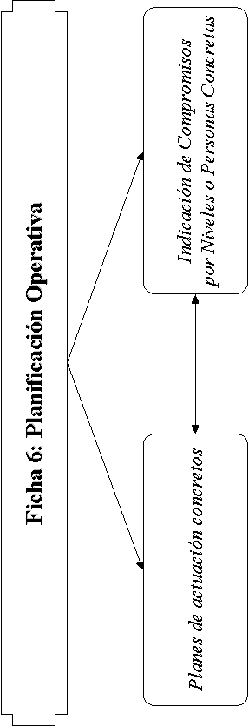

FICHA 7 – INDICADORES DE GESTIÓN.-

Son los que permiten medir la eficiencia del servicio a través de parámetros cuantificables y estudiar la evolución con respecto a niveles previamente definidos como aceptables. Los Indicadores de Gestión deben ser: definidos, alcanzables, equitativos, medibles, y organizados en un tablero o escritorio de comando de control.-

Las unidades de organización deberán trabajar durante el año 2002, con por lo menos, dos indicadores de gestión.-

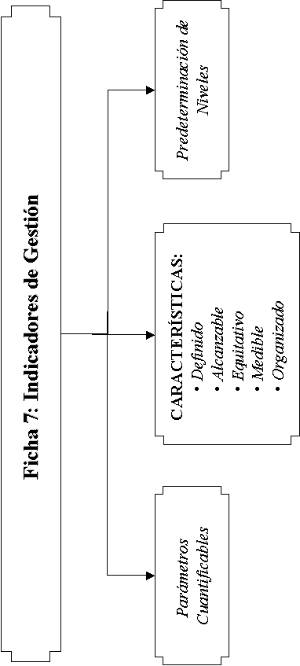

FICHA 8 – SONDEOS DE OPINIÓN.-

Para realizar un seguimiento del nivel de calidad con que se vienen prestando los servicios, sobre la base del modelo que se elija, los organismos implantarán sistemas de medición entre los cuales se encuentran los Sondeos de Opinión al ciudadano. El Sondeo deberá permitir la medición de la expectativa y percepción de los ciudadanos respecto de los servicios ofrecidos por la unidad, que abarquen los 18 parámetros de calidad. Asimismo posibilitarán la medición del índice de percepción de calidad.-

1-Celeridad en la Atención: Disposición y voluntad de ayudar al ciudadano, personalizando el servicio y prestándolo de una forma rápida.

2-Claridad en las explicaciones: Todos los requerimientos que el ciudadano desconozca sobre el trámite a realizar, deberá ser claramente explicado por el personal que lo atiende.

3-Amabilidad: Todo ciudadano tiene derecho a ser tratado con máximo respeto y deferencia, tanto por las autoridades como por el personal administrativo.

4-Personal idóneo: El personal de la Administración deberá tener un nivel de eficiencia adecuado para poder cumplir bien su gestión y dar respuesta a la demanda de los ciudadanos.

5-Asesoramiento: La atención debe ser siempre personalizada, y ante la solicitud del ciudadano, se debe brindar la información necesaria y/o asesoramiento con rapidez y profesionalidad.

6-Estado del trámite: El usuario directo del servicio tiene derecho a conocer el estado de tramitación de los procedimientos administrativos en que tenga la condición de interesado y a obtener copias de los documentos contenidos en ellos.

7-Resolución eficaz de las necesidades: Todo ciudadano tiene derecho a que la Administración Pública realice una resolución eficaz de sus peticiones, solicitudes o denuncias.

8-Identificación de oficinas y personal: Todo ciudadano tiene derecho a identificar a las autoridades y personal que tramitan los procedimientos y a exigir responsabilidades a los mismos, cuando legalmente corresponda.

9-Horario amplio: Es el horario que cumple con varias horas matinales y /o vespertinas, de atención al público.

10-Horario continuo: Es el horario que brinda 24 horas de servicio.

11-Confiabilidad: Es el grado de confianza con que un servicio satisface las necesidades que los ciudadanos, transmitiendo credibilidad e inspirando confianza.

12-Fiabilidad en los trámites: Es la capacidad de realizar el servicio prometido de manera precisa y sin errores.

13-Comunicación fluida: Es la capacidad del personal de colocarse en el lugar del ciudadano, de entender sus necesidades y de comunicarse con él.

14-Condiciones ambientales: Tener buenas condiciones ambientales, tales como una adecuada iluminación, limpieza, espacio, temperatura, silencio, etc.

15-Instalaciones: Contar con buenas instalaciones, asientos, aseos, teléfonos, etc.

16-Acceso por teléfono o internet: Permitir acceder al servicio a través del teléfono, fax o Internet.

17-Folletos y formularios: Toda la información que posibilite la divulgación de las acciones que cumple el prestador del servicio.

18-Buenas comunicaciones: Disponer de un servicio bien comunicado a través de fáciles accesos.

Durante el año 2002, los organismos deberán realizar por lo menos, un sondeo de opinión, por sí, o a través de la Oficina de Calidad de los Servicios.-

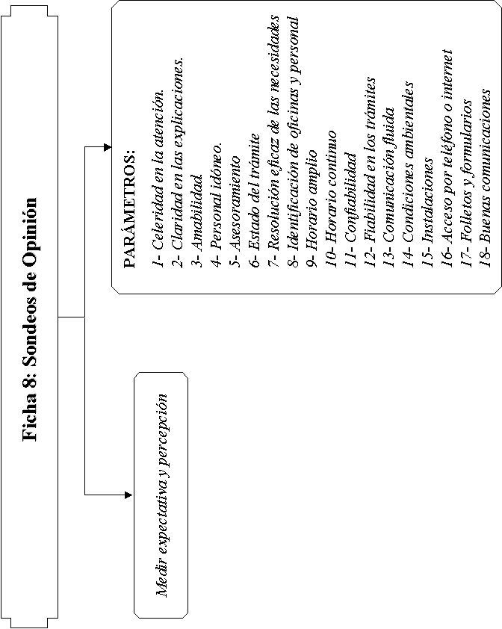

FICHA 9 – CAPACITACIÓN EN GESTIÓN DE CALIDAD.-

La capacitación puede ser informal o institucional, por sí, o a través de la Oficina de Calidad de los Servicios.-

Durante el año 2002, todos los organismos deberán contar con personal capacitado en temas referidos a la calidad, en por lo menos uno, de hasta diez.-

Los tema sugeridos son: El Estado como organización; modernización de la Gestión de la Administración Pública; herramientas y técnicas de calidad específicas. Es conveniente la práctica del aprendizaje. El personal debe aprender a trabajar en equipo a través de las propuestas de la ficha 23.-

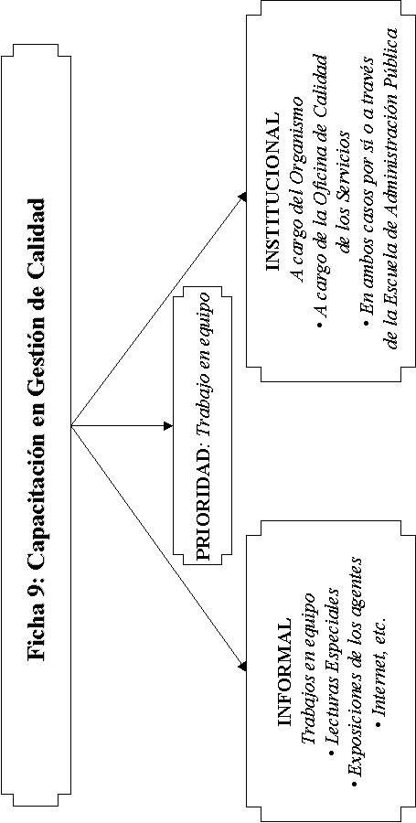
FICHA 10 – CARTELERÍA DE IDENTIFICACIÓN DE OFICINAS PÚBLICAS.-

Para brindar un servicio de calidad, las organizaciones deben estar bien identificadas en todas sus áreas. Las mismas deben señalizarse facilitando al ciudadano su localización. Las señales de identificación podrán realizarse a través de carteles, placas, señales interiores de recorridos, señales interiores “in situ”, etc.-

Durante el año 2002 las unidades de organización deberán señalizar el 100% de sus oficinas.-

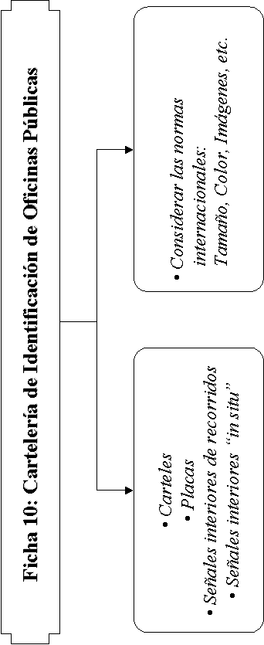
FICHA 11 – IDENTIFICACION DE LOS AGENTES PÚBLICOS.-

Los sistemas de identificación del personal son los siguientes: identificación telefónica, rótulo de despacho, rótulo de mesa, distintivo personal, tarjeta de identificación personal e identificación en las comunicaciones escritas.-

Indentificación telefónica: El personal de la Administración dependiente del Poder Ejecutivo, entre cuyas actividades se encuentre la atención telefónica al ciudadano, deberá identificarse en el momento de iniciarse la comunicación, tanto si la iniciativa del contacto telefónico procede del ciudadano, como del propio empleado. En ambos casos deberá indicar de forma clara y precisa la Unidad a la que pertenece y, en el caso de que el ciudadano lo requiera, su nombre, apellido y cargo que ocupa.-

Rótulo de despacho: En los despachos de uso individual se colocará en la entrada un rótulo identificativo con el nombre y apellido del empleado que lo ocupa y el cargo o puesto de trabajo que desempeña. En el caso de despachos de utilización común figurará en el rótulo de despacho la relación de los nombres y apellidos del personal ubicado en el mismo.-

Rótulo de mesa: En aquellas Unidades en las que exista una relación verbal directa con el ciudadano, además del rótulo de despacho en el caso de que exista, deberá colocarse un rótulo en cada mesa identificándose de forma individual el puesto de trabajo o la función más significativa que se desempeñe y el nombre y apellido del empleado que lo ocupa. En el caso de que el mobiliario no permita su colocación podrá situarse detrás de la mesa o mostrador, siempre que quede en lugar visible.-

Distintivo Personal: En el supuesto de que existiendo relación verbal directa con el ciudadano no haya posibilidad alguna de situar el rótulo de mesa individualizado, la identificación del empleado público se realizará mediante un distintivo personal que, prendido en su ropa, reflejará su nombre, apellido y la actividad o puesto que desempeñe, de tal forma que el ciudadano pueda leerlo desde una distancia prudencial.-

Tarjeta de identificación personal: Cuando la actividad desempeñada por el personal de la Administración dependiente del Poder Ejecutivo requiera el desplazamiento fuera del lugar habitual de trabajo, la identificación del mismo se realizará mediante una tarjeta de identificación personal en la que constará el nombre, apellido y cargo o puesto que se desempeña además de la identificación de la Unidad a la que pertenezca.-

Identificación en las comunicaciones escritas: Si la relación con el ciudadano se produce mediante comunicaciones escritas, deberá constar en aquellas, la Unidad que realiza el escrito, su dirección teléfono y fax, así como, bajo la firma del empleado público que la suscriba, la identificación del cargo que ocupa, su nombre y apellidos completos.-

Durante al año 2002 todo el personal dependiente del Poder Ejecutivo, deberá trabajar identificado.-

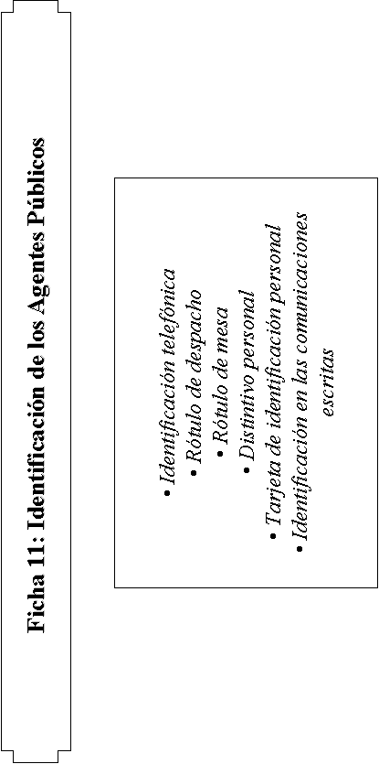
FICHA 12 – MANUALES DE MISIONES Y FUNCIONES.-

Toda organización debe contar con su Manual de Misiones y Funciones, como un modo de elevar el nivel de calidad definiendo conceptualmente las tareas de los niveles de conducción o cabeceras de las unidades de organización, hasta jefaturas de departamentos de las reparticiones que la integran. El relevamiento de misiones y funciones debe trabajarse en equipo con la referencia normativa respectiva.-

Durante el año 2002 todas las Unidades de Organización deberán elevar el proyecto de Decreto para la aprobación de sus respectivos manuales.-

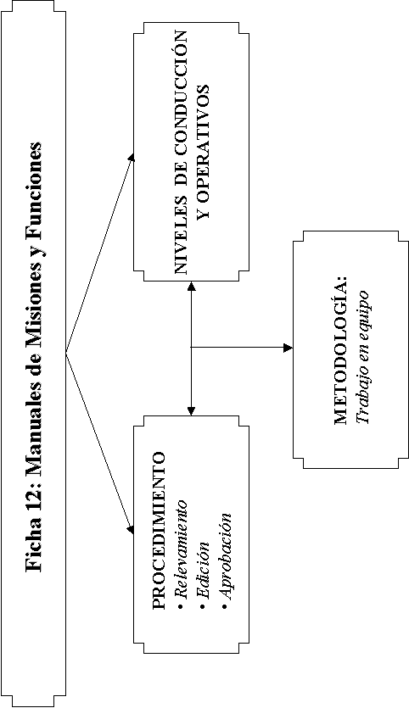
FICHA 13 – MANUALES DE PROCEDIMIENTOS.-

Toda organización debe contar con un Manual de Procedimientos por cada proceso, donde se establecerán los pasos para cumplir y brindar un servicio eficiente, ágil y preciso.-

Durante el año 2002 deberán aprobarse manuales para un 10 % de los procesos.-

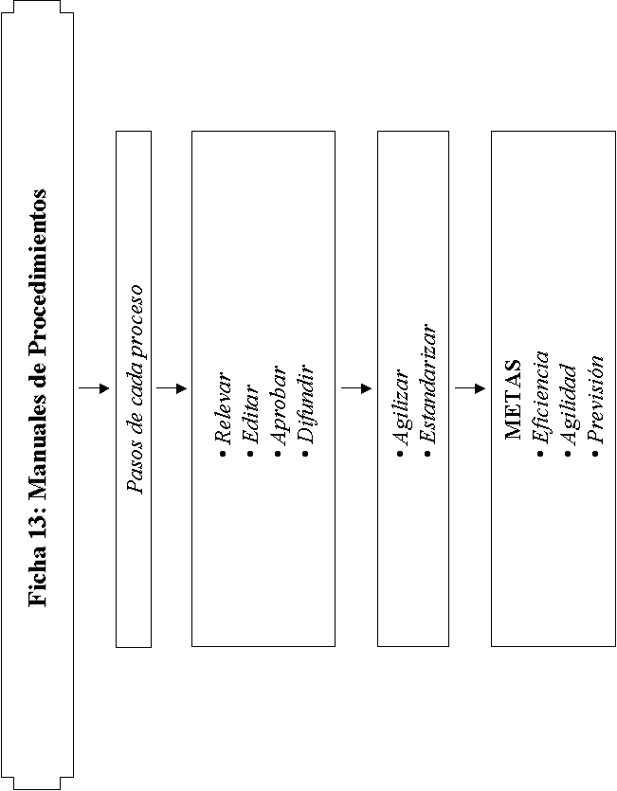

FICHA 14 – PROGRAMAS DE FOMENTO.-

Toda organización podrá presentar programas de fomento, consistentes en gestionar acciones específicas de mejora de la calidad de los servicios comprometidos por el organismo.-

Durante el año 2002, se aplicará el Decreto 2594/00, pudiendo exceder el tope del artículo 3º de acuerdo a las disponibilidades presupuestarias. En caso de implicar contrataciones, el procedimiento cumplirá la normativa pública en la materia.-

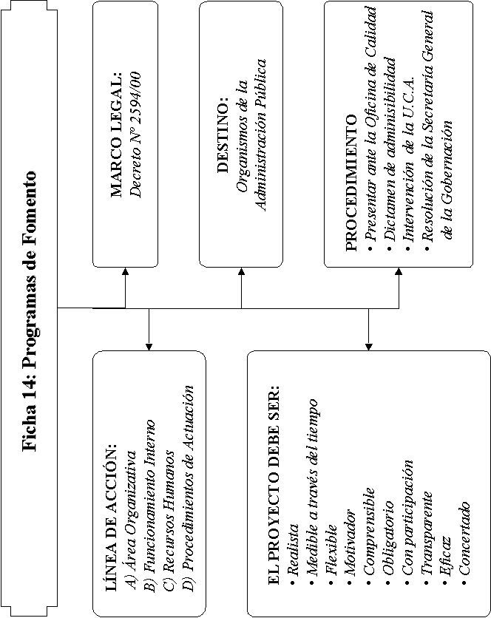

FICHA 15 – ACCIONES DE PROTECCIÓN DEL AMBIENTE.-

Toda unidad de organización debe desarrollar acciones, actividades, programas o proyectos destinados a preservar, proteger, defender, mejorar o restaurar el medio ambiente en general, en cumplimiento de la Ley 7070 y decretos reglamentarios.-

Durante el año 2.002 se deberá implementar por lo menos un trabajo en cumplimiento de la obligación antes indicada.-

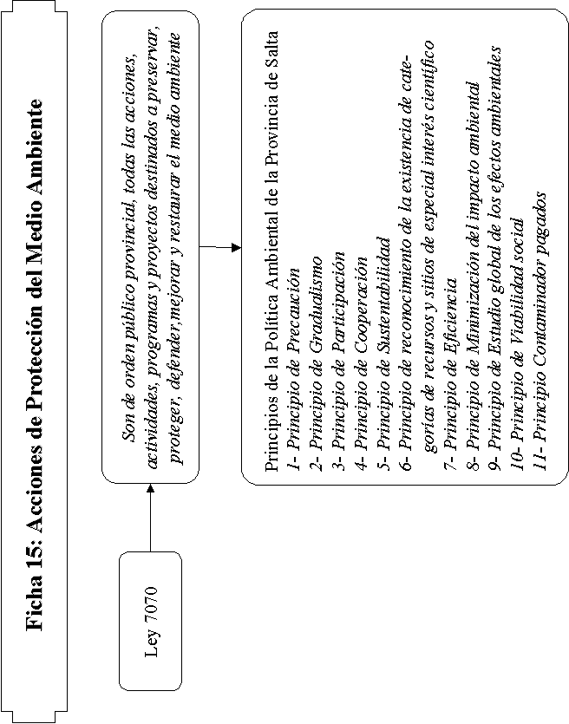

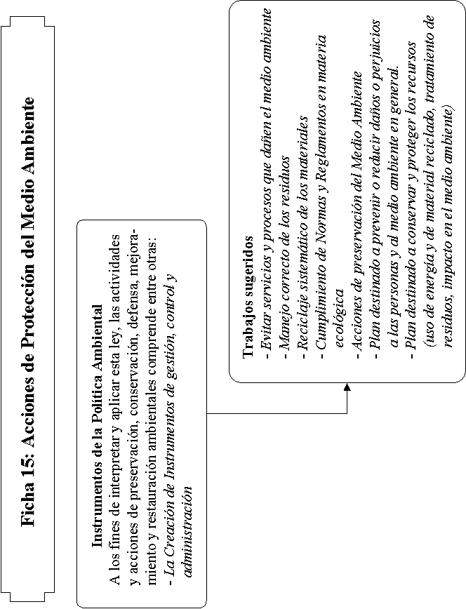
FICHA 16 – ANÁLISIS DE LOS COSTOS DE LA NO CALIDAD.-

Toda unidad de organización debe gestionar sus recursos de forma tal que la misma añada valor al servicio y no suponga un costo adicional, evitando: duplicar procesos, almacenar excedentes innecesarios, repetir trabajos y generar costos por servicios mal prestados. Los errores deberán corregirse aunque el servicio haya llegado al ciudadano y este no los detecte al recibir la gestión. Las técnicas específicas para esta obligación son de prevención y evaluación permanente.-

Durante el año 2.002, se deberán corregir errores que importen suprimir por lo menos un costo adicional, de los que no añaden valor al servicio.-

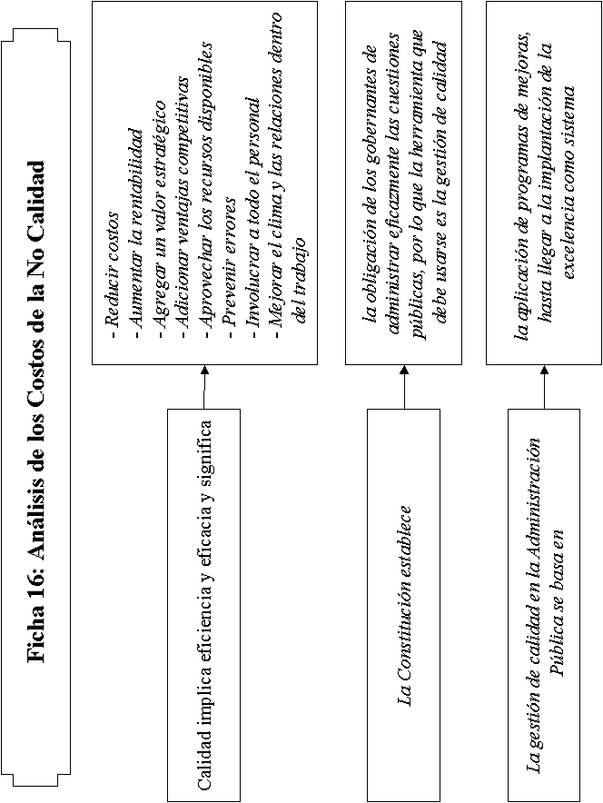
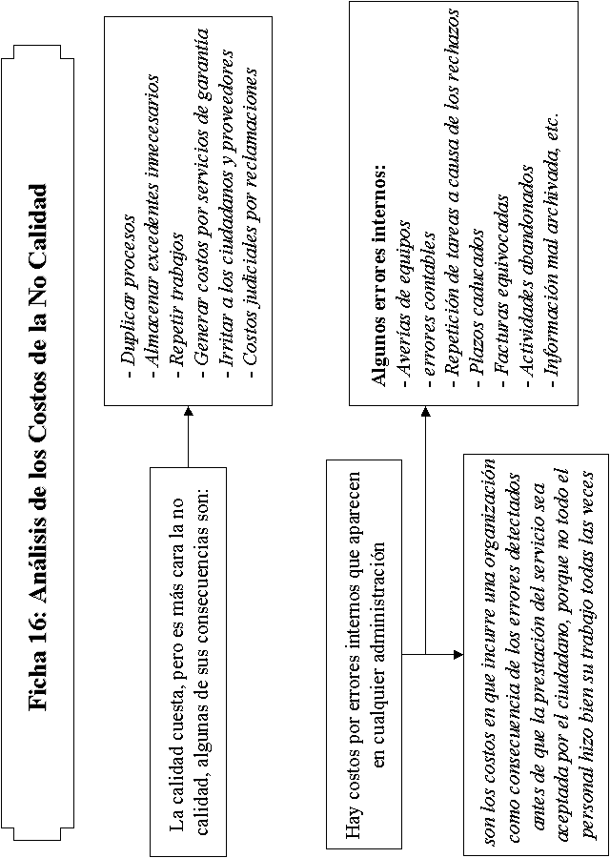
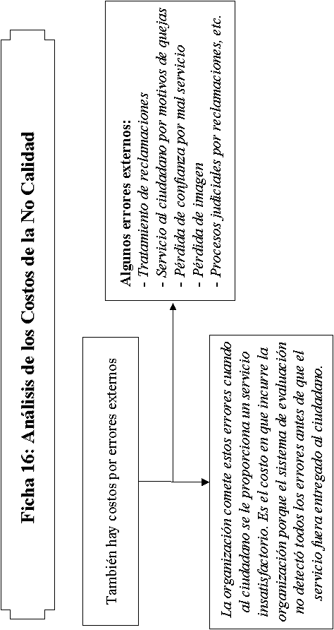
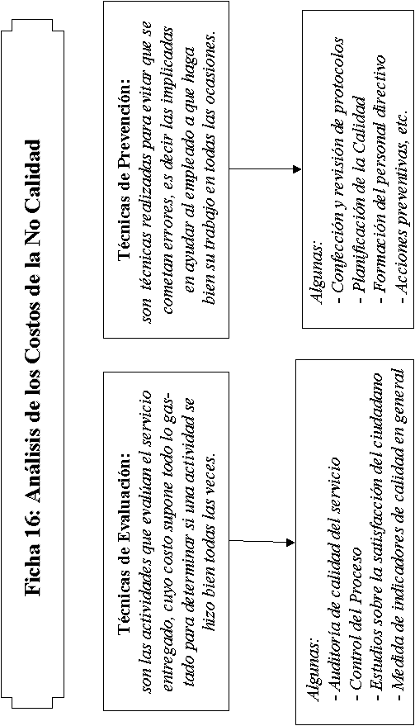
FICHA 17 – INVENTARIO DE PROCESOS.-

Las unidades de organización deben relevar e inventariar sus procesos, a fin de identificarlos, gestionarlos, revisarlos y mejorarlos. Por proceso se entiende la serie de actividades interrelacionadas, necesarias para la prestación de un servicio o la obtención de un producto y que van añadiendo valor. Cada unidad debe elaborar el inventario de los procesos que desarrolla y seleccionar los que se consideren claves por su incidencia de manera significativa sobre los resultados que se espera obtener.-

Durante el año 2002 se deberá realizar el inventario del 100% de los procesos claves.-

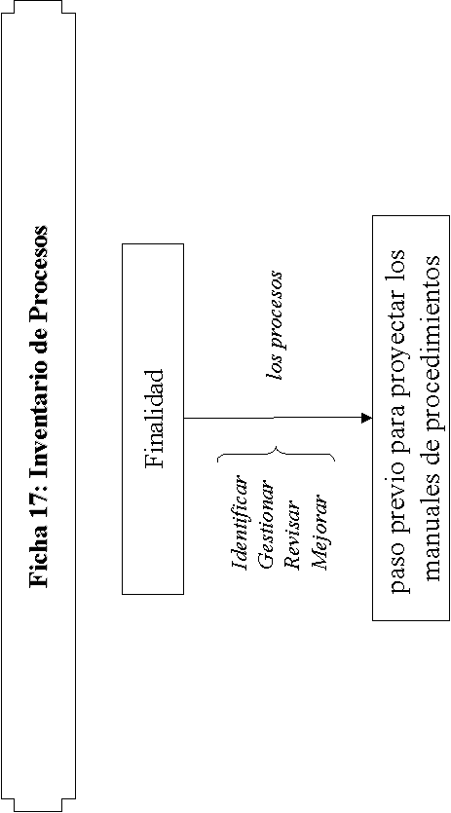
FICHA 18 - ESTÁNDARES DE PROCESOS.-

Toda organización debe definir los estándares de los procesos que realiza y definir sus cometidos, como un modo de medir la prestación de sus servicios, y poder establecer un promedio óptimo de sus prestaciones.-

Durante el año 2002 se deberán estandarizar hasta el 50% de los procesos claves.-

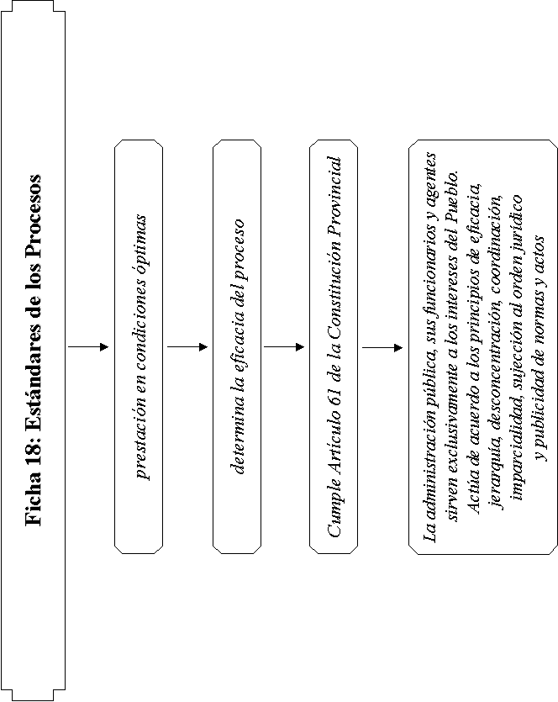

FICHA 19 – CUMPLIMIENTO DE LAS NORMAS DE MEDICINA, HIGIENE Y SEGURIDAD EN EL TRABAJO.-

Según las disposiciones de la Ley 24.557, sus reglamentaciones, sus modificaciones e instructivo aprobado por Resolución Nº 116/99 de la Secretaría General de la Gobernación, las unidades de organización deben cumplimentar dichas normas con el plan de niveles aprobados en las mismas.-

Durante el año 2002 las unidades de organización realizarán el plan respectivo y, aquellas que tengan alcanzado un nivel, planificarán los restantes.-

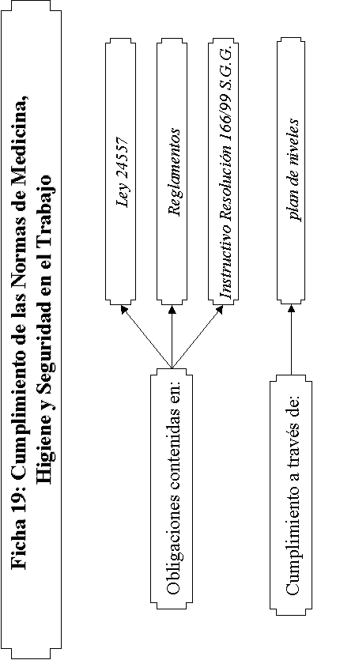
FICHA 20 – ENCARGADO DE CALIDAD DENTRO DE LA UNIDAD DE ORGANIZACIÓN.-

Partiendo del principio que existe calidad cuando existen responsables, las unidades de organización deben designar un encargado del programa de calidad para su ámbito.-

Hasta el 28 de febrero de 2002 las unidades de organización comunicarán a la Oficina de Calidad de los Servicios, la designación del encargado o informarán que continúa el actualmente responsable que actuará en relación directa con la Oficina de Calidad de los Servicios.-

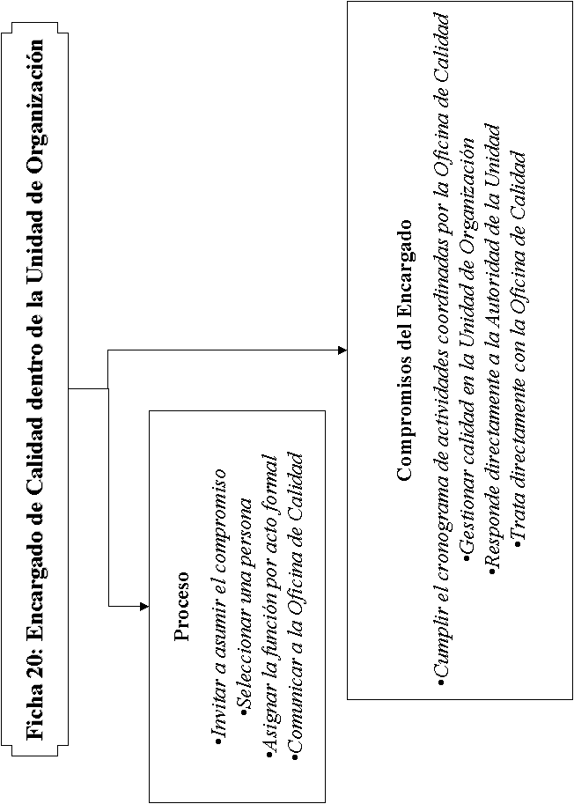
FICHA 21 – HABILITACIÓN O MANTENIMIENTO DE ACCESOS A LA ADMINISTRACIÓN.-

Las unidades de organización deben habilitar o mantener accesos: a) facilitadores para personas discapacitadas, b) informáticos, c) telefónicos, b) organizadores del tiempo de atención.-

Durante el año 2002 se habilitará uno más de los ya existentes.-

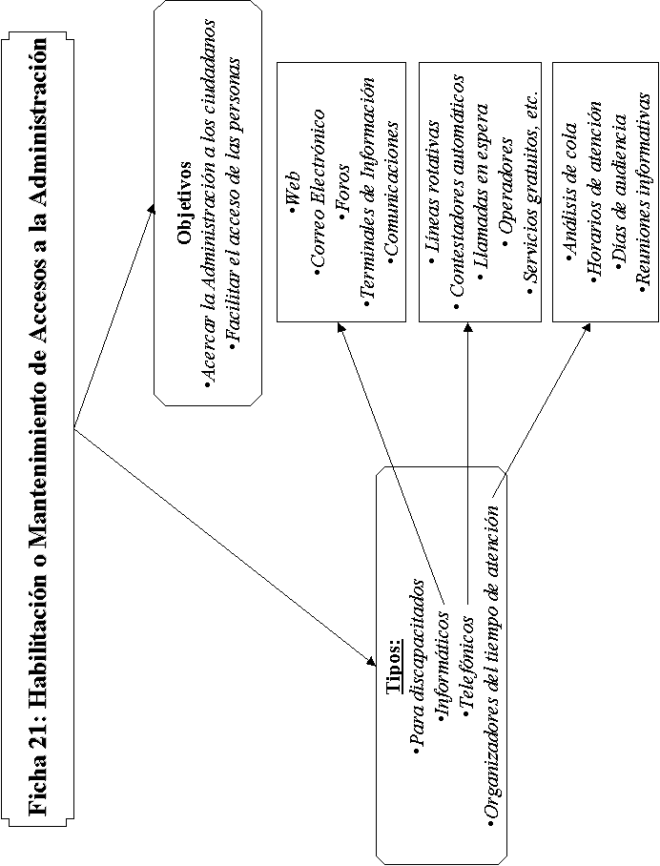
FICHA 22 – PLANES PARA EL TRABAJO.-

Las unidades de organización deben instrumentar planes de ahorro, planes con proveedores, planes de rediseño de procesos y planes de gestión y desarrollo.-

Durante el año 2002 deberá instrumentarse y desarrollarse por lo menos, un plan de cualquiera de los tipos antes indicados.-

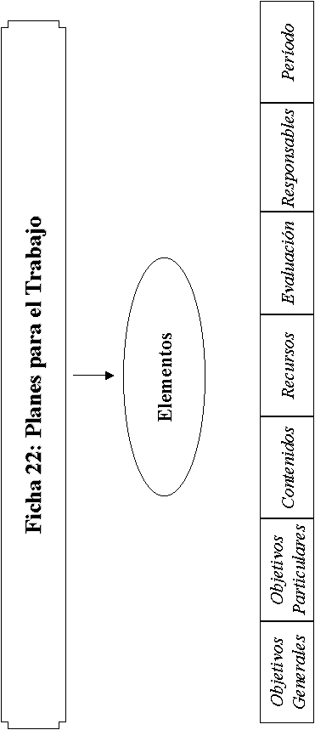
FICHA 23 – TRABAJOS EN EQUIPO.-

Las unidades de organización deben trabajar con la metodología propia del equipo, a través de las herramientas denominadas Análisis DAFO, Diagrama de Flujos, Brainstorming, Técnica de Grupo Nominal, Análisis de Pareto, Diagrama de Causa-Efecto, Matriz de Selección, Benchmarking.-

a) Análisis de Dafo-Descripción

Concepto: Es una herramienta cuyo objeto es identificar los factores internos y los factores externos a la organización que condicionan tanto su situación actual como su desarrollo futuro.-

Aplicaciones: Identificación de fortalezas y debilidades (factores internos) y de oportunidades y amenazas (factores externos).-

b) Diagrama de Flujos-Descripción

Concepto: Representación gráfica de un proceso en cualquier tipo de actividad (dibujos, figuras geométricas), aunque lo más usual es utilizar símbolos fáciles de reconocer para representar el tipo de operación realizada.-

Aplicaciones: Determinar cómo se relacionan las fases de un proceso. Descubrir vacíos o lagunas en el mismo. Entender cómo funciona un proceso antes de tomar una decisión. Establecer mejoras en el proceso.-

c) Brainstorming-Descripción

Concepto: Grupo de personas (6-8) que aportan durante un tiempo determinado (-45 minutos) ideas u opiniones sobre un tema predeterminado sin limitaciones al respecto.-

Aplicaciones: Aplicable en los procesos de mejora de la calidad para definir problemas, diseñar hojas de datos, proponer soluciones.-

d) Técnica de Grupo Nominal-Descripción

Concepto: Grupo de consenso para la generación de ideas y búsqueda de soluciones que trata de obtener una lista priorizada de problemas.-

Aplicaciones: Identificación y priorización de problemas y necesidades de una determinada unidad, organización o sector de actividad.-

e) Análisis de Pareto-Descripción

Concepto: Forma especial de gráfico de barras verticales el cual ayuda a determinar qué problemas resolver y en qué orden. El principio de Pareto, afirma que en un efecto originado por múltiples causas, unas pocas causan la mayor parte del efecto y muchas de ellas contribuyen en menor parte.-

Aplicaciones: Priorizar problemas. Analizar causas de los problemas. Comprobar impacto de las soluciones sobre las causas.-

f) Diagrama de Causa y Efecto-Descripción

Concepto: Gráfico que sirve para representar y estructurar las posibles causas de un problema. El efecto o problema es colocado al lado derecho y las causas principales a la izquierda.-

Aplicaciones: Identificación de problemas. Análisis de problemas. Ambas en combinación con la aproximación paso a paso, preguntándose en cada causa: ¿Qué, dónde, porqué, cúando? y con el brainstorming.-

g) Matriz de Selección-Descripción

Concepto: Herramienta que sirve para elegir una opción o problema en base a unos criterios previamente establecidos.-

Aplicaciones: Selecciona una opción entre distintas posibilidades. Sirve para ver gráficamente las áreas de acuerdo y desacuerdo del grupo. Posibilita el acuerdo del grupo en la selección de la opción o problema.-

h) Benchmarking-Descripción

Concepto: Es un proceso de evaluación de los servicios de una organización pública, en comparación con las que son la referencia en el sector. La comparación en unidades administrativas sólo se puede establecer entre órganos con las mismas funciones y que generalmente pertenecen a diferentes jurisdicciones.-

Aplicación: Es aplicable en el ámbito de la capacitación como transferencia de experiencias, ya sea en talleres, seminarios o charlas informativas.-

Durante el año 2002 deberá instrumentarse y desarrollarse por lo menos un trabajo en equipo.-

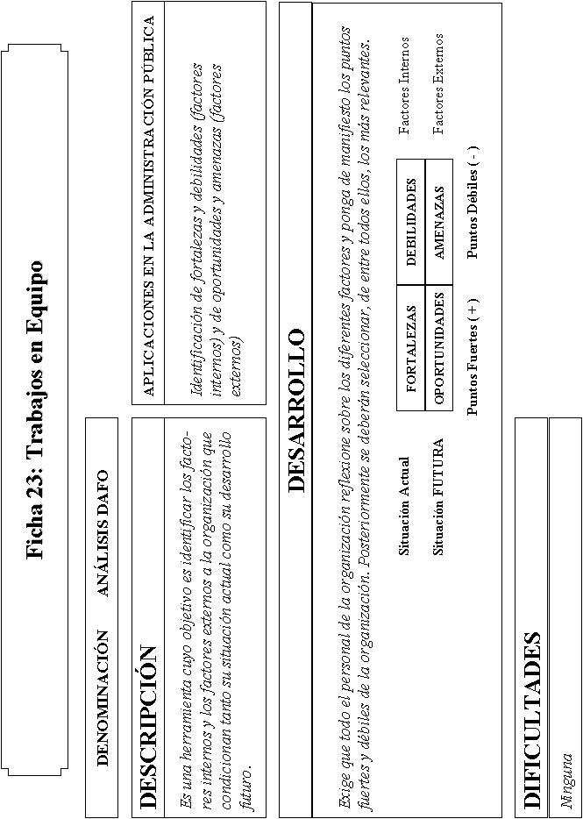
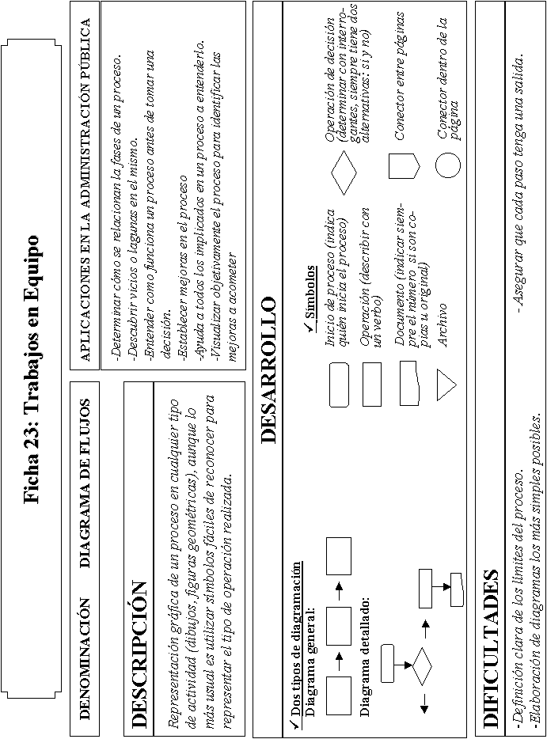
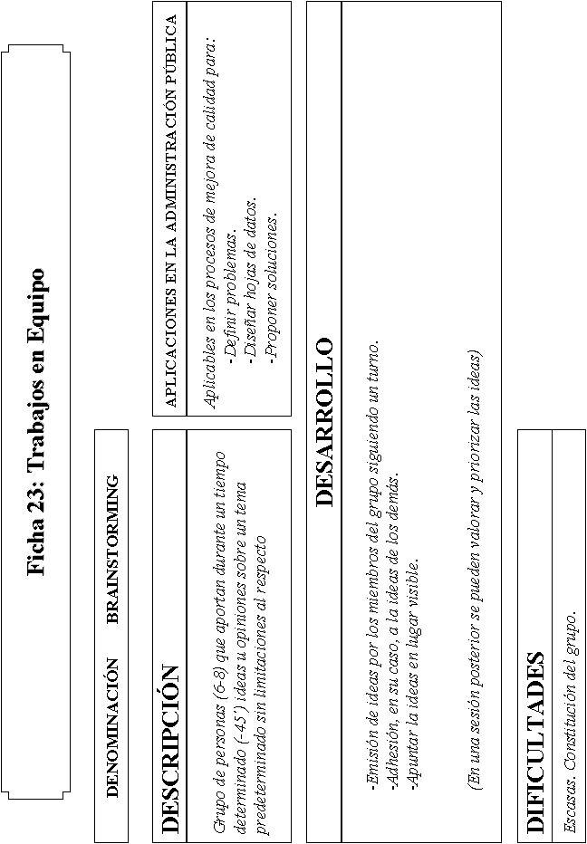
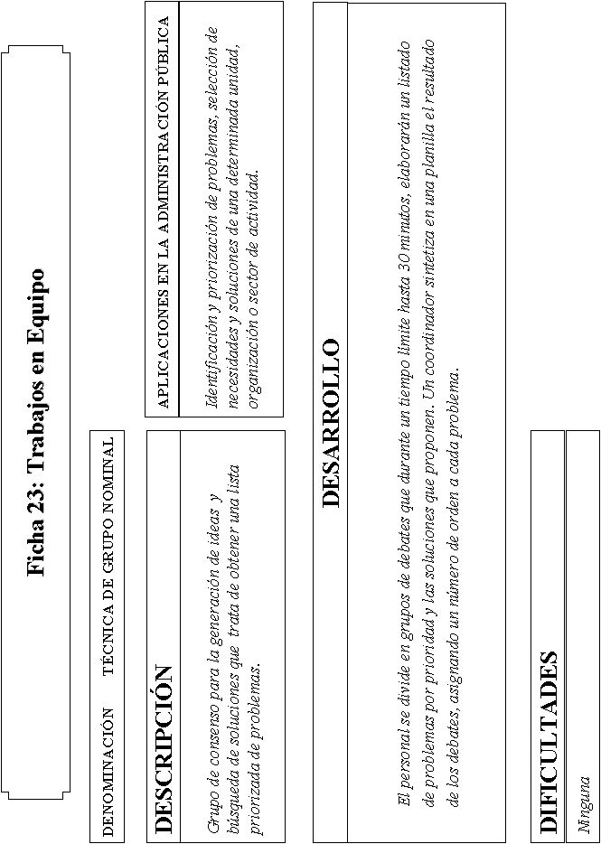
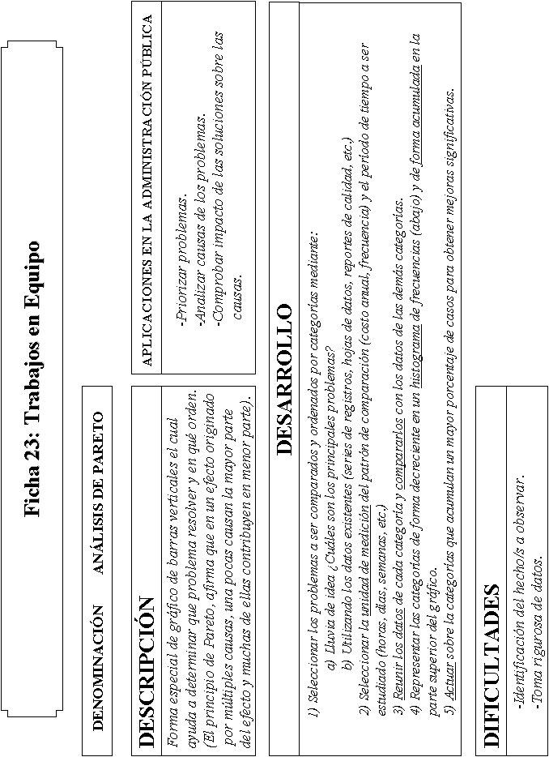
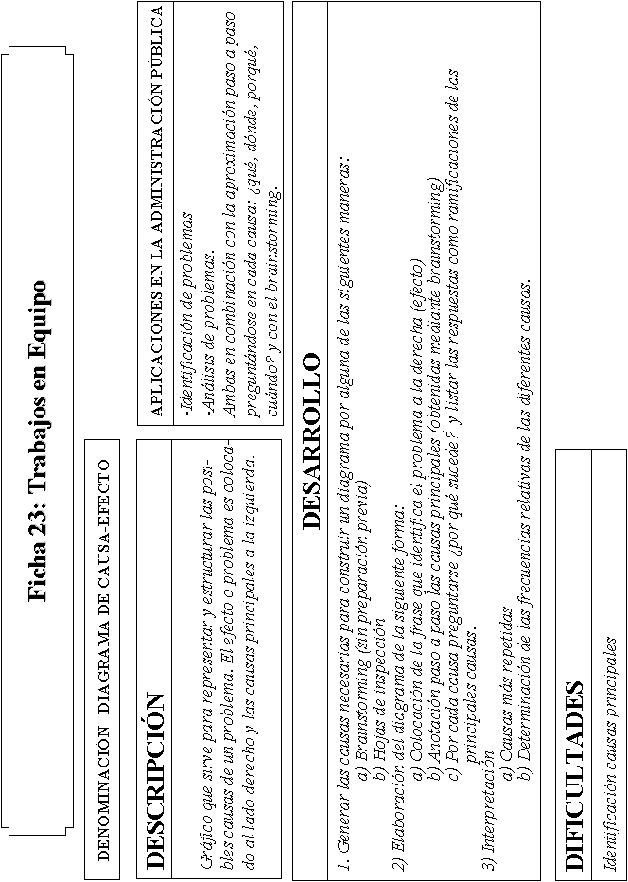
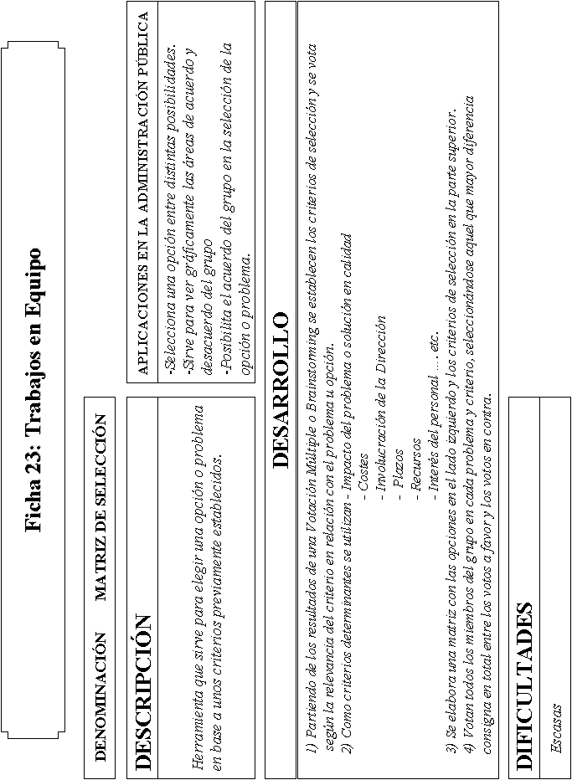
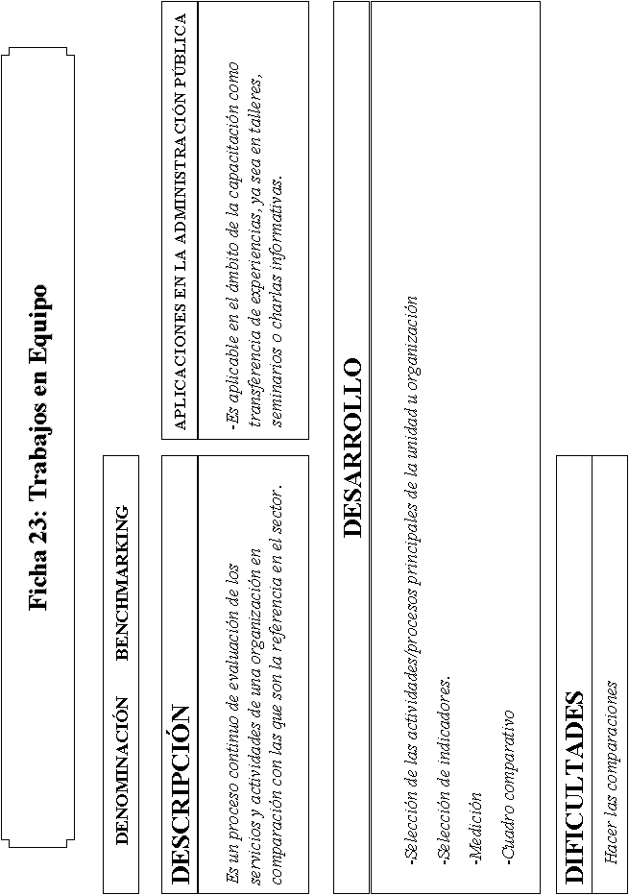
FICHA 24 – ELABORACIÓN DE UNA GUÍA DE MEJORA CONTINUA.-

Las unidades de organización deben determinar los resultados que buscan conseguir, como parte de su proceso definido por la política y la estrategia. Estos resultados abarcan el desempeño financiero y operativo de la organización y las percepciones de todos los grupos de interés involucrado. La guía significa el camino para lograr la planificación operativa.-

Durante el año 2002 las unidades de organización deberán definir un resultado más a los ya conseguidos.-

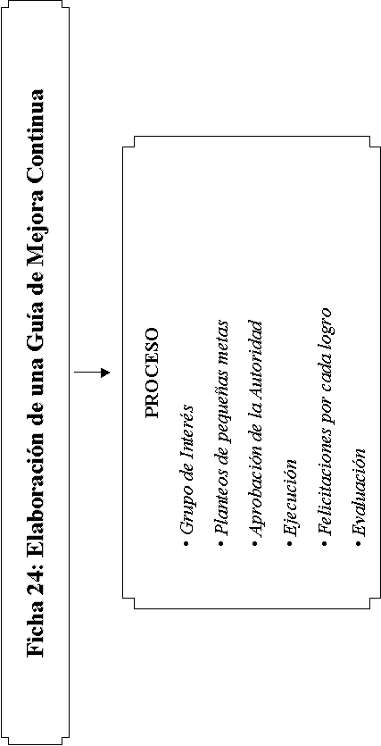
FICHA 25 – INFORMATIZACIÓN DE LOS PROCESOS.-

Las unidades de organización deben comprender el impacto de las nuevas tecnologías adaptando las mismas para sustentar las mejoras de los sistemas de gestión de procesos, información y conocimientos, y de otros procesos.-

Durante al año 2002 las unidades de organización deberán informatizar procedimientos o procesos concretos, agregando a los ya existentes una cantidad razonable en relación a los recursos.-

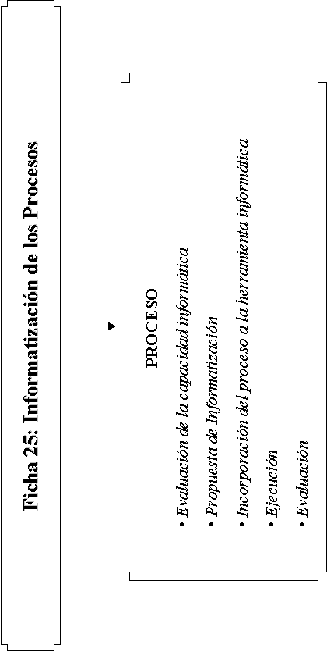
FICHA 26 – CONTROL DE LA DEMORA.-

Específicamente las unidades de organización deben controlar los procesos que se demoran en relación a los plazos comprometidos o normatizados.-

Durante el año 2002, a través de la técnica grupal, los agentes deberán informar a la autoridad de la organización los procesos afectados por demora y las soluciones propuestas.-

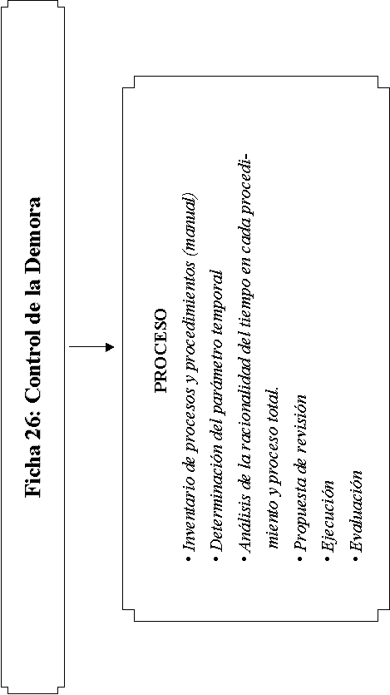

FICHA 27 – DIFUSIÓN DE LOS SERVICIOS.-

Las unidades de organización deberán difundir los servicios que prestan a la comunidad.-

Durante el año 2002 las unidades de organización deberán ampliar la difusión de sus servicios, respecto de la ya existente.-

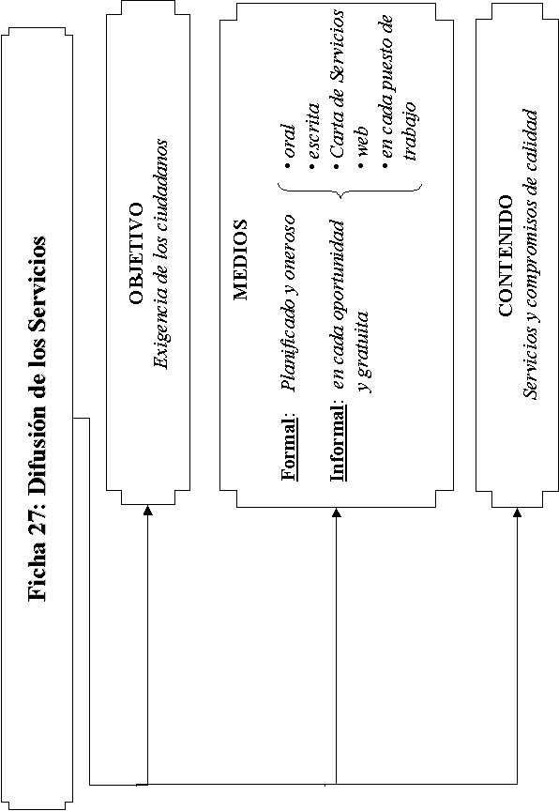
FICHA 28 - DETERMINACIÓN DE LOS ÍNDICES DE PERCEPCIÓN DE CALIDAD DE LOS SERVICIOS.-

A fin que la Oficina de Calidad de los Servicios cumplimente lo dispuesto por el artículo 13 del Decreto 3062/99, las unidades de organización deberán también medir periódicamente el Indice de Percepción de Calidad del Servicio, el cual proporciona el conocimiento del grado de satisfacción del ciudadano en relación con los servicios que presta la Administración Pública. Es el resultado de la comparación que hace el ciudadano entre las expectativas que tiene de los servicios (calidad esperada) y la percepción del mismo (calidad brindada). Para cuantificar las diferencias entre prestaciones y expectativas de forma global, y medir su evolución en el tiempo, es necesario que cada unidad de organización aporte la cuantificación pero por cada elemento objetivo y subjetivo de la calidad (parámetros). Para ello, respecto de cada elemento debe cuantificar con una escala de 0 a 10, tanto en expectativa como en percepción. La Oficina de Calidad de los Servicios determinará globalmente el índice de percepción de calidad con la siguiente fórmula:

IPCS = cociente entre la media de las percepciones de los elementos, ponderados por su expectativa, y la media aritmética de las expectativas de los elementos .-

Durante el año 2002, cada unidad de organización deberá informar datos cuantificados para cada parámetro de la calidad, y tener por lo menos un Indice de Percepción de Calidad de sus Servicios. Debe tenerse presente que cada queja o reclamo afecta el parámetro respectivo de formación del guarismo del índice, a razón de 1=25.-

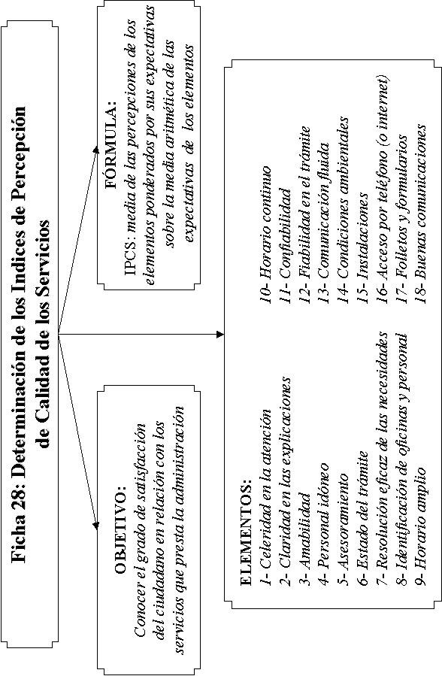

FICHA 29 – DECÁLOGO DE LOS DERECHOS DE LOS CIUDADANOS.-

Una expresión concreta de la voluntad de la Administración Pública Provincial, de acercarse a los ciudadanos y transparentar su actuación, la constituye la declaración y constitución de sus derechos a través de las leyes y decretos de distinta jerarquía aplicables en la Provincia de Salta. El Decálogo organiza esa información de suma importancia y la pone a disposición de los titulares de los derechos para que sean ejercidos.-

Durante el año 2002, todas las unidades de organización deberán tener un decálogo de los derechos de los ciudadanos a quienes sirven, en relación a la prestación de los servicios a su cargo.-

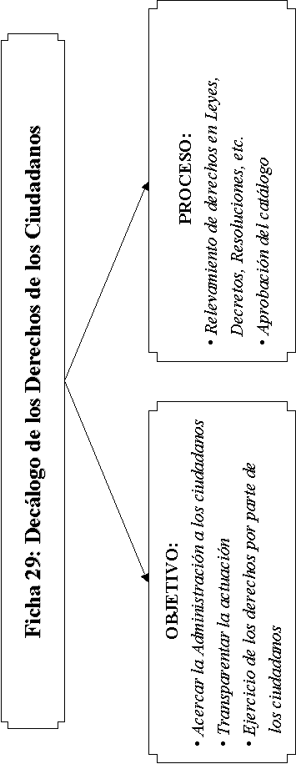

FICHA 30 – EVALUACIÓN GLOBAL DE LA ADMINISTRACIÓN.-

De acuerdo a lo establecido en el artículo 12º del Decreto 3062/99, sobre la base de las autoevaluaciones remitidas por los distintos órganos así como de los informes relativos a las reclamaciones y sugerencias recibidas, la Oficina de Calidad de los Servicios, presentará anualmente un informe conteniendo una evaluación global de la calidad del conjunto de los servicios públicos dependientes del Poder Ejecutivo Provincial.-

